Муниципальное автономное образовательное оздоровительное учреждение «Ленинская санаторная школа-интернат»

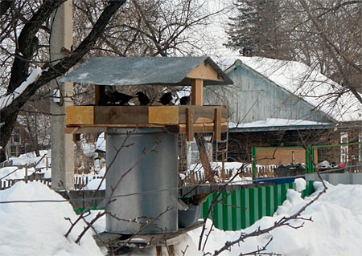
Социальный проект
«Суперстоловая для птиц»

Авторы работы: обучающиеся 4 класса
Руководитель: Попова Татьяна.Григорьевна

2012-2013 год

Наименование учреждения | Муниципальное автономное оздоровительное образовательное учреждение санаторного типа для детей, нуждающихся в длительном лечении «Ленинская санаторная школа-интернат»
Ф.И. О. руководителя | Исполняющий обязанности директора Рыбьякова Татьяна Петровна
Ф.И.О. руководителя проекта | Воспитатель Попова Татьяна Григорьевна
Контактная информация | 619543 Пермский край Кудымкарский район с. Ленинск  ул. Ленина 7  Телефон/факс 8(34260) 3-24-66,  3-25-01  e-mail: tatjana-rybjakova@rambler.ru
Сроки реализации проекта | 01.12.2013 – 16.12. 2013

Введение
Актуальность выбранной темы.
Зимой птицы очень нуждаются в помощи людей, но ко всему надо подходить со знанием дела, ведь, неправильно подкармливая птиц, легко им навредить. Прочитав об этом в энциклопедии «Птицы мира», мы задумалась, а какие птицы живут у нас в селе? Если птица голодна, то будет ли она есть любой корм из любой кормушки? В ходе проекта мы будем знакомиться с птицами, зимующими в нашей местности, с их видами и особенностями. Будем учиться заботиться о птицах, помогать им в холодное зимнее время. Старой, доброй традицией было изготовление и вывешивание кормушек для птиц. Подрастающие поколение (дети, школьники) вместе с папами и дедушками мастерили кормушки. Вместе с мамами и бабушками подкармливая птиц, учились наблюдать за их повадками.
Сопереживая и ухаживая за птицами, человек начинают осознавать значимость заботы о ближних людях.

Проблема проекта.
- Кто такие птицы?
- Почему некоторые птицы улетают зимой?
- Какие птицы остаются зимовать?
- Какая роль человека в жизни птиц зимой?
- Какую помощь должен оказывать человек зимующим птицам?
- Какие виды птиц занесены в Красную книгу?

Гипотеза: если каждый из нас будет много знать о птицах нашего края, знать особенности обитания разных птиц, уметь различать их голоса, заботиться и охранять их, то:
- возможно, мы сможем сохранить многие виды птиц от исчезновения их с лица Земли;
- станем относиться не только к птицам добрее и внимательнее, но и к друг к другу;
- и тогда на земле будет меньше зла, а наш мир станет красивее прекраснее, и радостнее.

Цель проекта.
-изучить зимующих птиц нашей местности и способы оказания им помощи в трудное зимнее время.

Задачи.

- Расширить и пополнить знания о зимующих в наших краях птицах
- Изучить повадки птиц, подобрать корм зимующим птицам.
- Изготовить кормушки и развесить их .

Сроки реализации:1 этап- 01.12-10.12
2 этап- 11.12-15.12
3 этап-16.12-26.12
Методы и приёмы:
1.наблюдения;
2. сбор информации;
3. работа с литературой;
4. экскурсии;
5. обработка собранной информации;
6. творческая работа

Всю работу над проектом мы разделили на 3 этапа;

Этапы работы:
1. Информационный этап
Задачи:
- Изучить дополнительную литературу и определить зимующих птиц.
- Изучить, какие птицы остаются у нас зимовать
- Найти информацию о том, чем питаются птицы зимой.
Узнать, как они приспосабливаются к зимним условиям.
2. Практический этап
Задачи:
- Сделать кормушки для птиц, развесить, следить за тем, чтобы постоянно был корм в кормушке.
- Разработать меню для птиц.
- Провести акцию «Покормите птиц зимой» среди жителей села.
3. Заключительный этап
Задачи:
- Провести экскурсию в парк, в школьный двор.
- Понаблюдать за птицами, прилетающими к кормушке.
- Провести конкурс кормушек
- Награждение.

1. Информационный этап

На дворе стоит зимняя стужа. Все дорожки покрылись снежным ковром. Пруд покрыт льдом. Ночью бывают сильные морозы. Тяжело в такую пору птицам, которые зимуют в наших краях. Многие птички погибают.
Воробьи держатся вблизи жилья человека, сооружают себе особое зимнее гнездо в щелях домов, под крышами, даже в пустых скворечниках. Как бы ни было голодно, если воробей нашёл корм, он, прежде всего своим щебетом приглашает своих собратьев к обеду.
Синицы селятся в самых разных местах. Любят жить в лиственных лесах, устраивают гнёзда в старых гнёздах белок, в дуплах дятлов. Зимой часто ищут ночлега возле жилых домов. Иногда поселяются и в почтовых ящиках. Зимой птицам могут помочь только люди. Когда ночная температура упадёт до –10 градусов и ниже, синички за ночь теряют 10% собственного веса. Голодные, ослабевшие птицы быстро замерзают. В суровую зиму из 10 синичек выживает только одна. А вот сытой птице и сильный мороз не страшен. Вот и летят птицы поближе к жилью человека. С самого раннего утра им нужен корм.
На ветках рябины устраивают столовую снегири. Кормится ягодами, выедая из них семена, оставляя мякоть.
Основные зимние корма: семечки арбуза, дыни, тыквы, пшеничные отруби, овсяные хлопья, пшено, семена подсолнечника (не жаренные, не солёные), сушёные ягоды боярышника, шиповника, крошки белого хлеба, несолёное свиное сало, говяжий жир. Нельзя давать чёрный хлеб.
Мы составили листовку – обращение к ребятам и односельчанам (приложение №1).
Вывод: зимуют в нашей местности, только те птицы, которые приспособились к выживанию в наших зимах.

2.Практический этап
После теоретической работы мы приступили к практическому этапу
Кормушки лучше делать самые простые – из пакетов из–под молочных продуктов. А также из пластиковых бутылок, укреплённых вверх дном, чтобы зерно постепенно высыпалось на подставку. Кормушки должны быть в чистоте, чтобы не стать источником болезни. Птицы возле кормушек появляются с самого рассвета, поэтому корма надо засыпать с вечера. Во время морозов и метелей это нужно делать каждый вечер.
Мы составили памятку “Как подкармливать птиц” (приложение №2) и раздали ребятам начальных классов и жителям села.
Вывод: зимующие птицы постоянные гости кормушек
3. Заключительный этап
Проводится анализ проделанной работы, подводятся итоги конкурсов на школьном уровне. Награждаются семьи-участники проекта. Данный этап проводится в форме общешкольной операция "Кормушка". Все участники проекта выходят на территорию школы и прилегающую улицу и все вместе развешивают кормушки, которые были приготовлены на втором этапе и заполняют их кормом, определяют участки, которые будут закреплены за классами. Ребята будут подкармливать птиц в течение зимы. После окончания акции ребята проходят по улицам села и раздают листовки с призывом подкармливать и помогать птицам, зимующим в наших местностях.
В результате проекта дети узнали о птицах, зимующих в нашем городе, поняли, что птицам зимой необходима помощь человека. Эта работа приносит ребятам большую радость и удовлетворение

Акция «Покормите птиц зимой!»

Чтобы помочь зимующим птицам, необходимо знать, чем они кормятся? Зимой птицам не только холодно, но и голодно. Зимой для птиц, особенно маленьких, с быстрым обменом веществ, самое неприятное – голод. При наличии пищи птицы переносят даже сильные морозы. Чаще всего птицам самим сложно найти корм и тогда на помощь приходит человек. Потому-то так важны кормушки!
Мы объявили в школе акцию «Покормите птиц зимой!» Ученики вместе с родителями изготовили кормушки из различных материалов. Далее мы выяснили, что кормушки лучше делать самые простые из тетра пакетов или пластиковых бутылок, укреплённых вверх дном, чтобы зерно постепенно высыпалось на подставку. Более долговечные кормушки, сделанные из дерева. Многие дети принесли картонные коробки-кормушки, в которых были подарки к Новому году. Это очень хорошо, что они их не выбросили, а проявили заботу о птицах.1 декабря мы со старшеклассниками вышли на территорию школы, для того чтобы развешать кормушки и наполнить их кормом. Мы старались развешивать их в доступных местах, чтобы была возможность постоянно пополнять их кормом. Прибивать кормушки на гвозди к деревьям нельзя, чтобы не повредить деревья. Кормушки должны быть в чистоте, чтобы не стать источником болезни. Птицы возле кормушек появляются с самого рассвета, поэтому корма надо засыпать с вечера. Во время морозов и метелей это нужно делать каждый вечер.

Выводы: после того как мы повесили кормушки, мы заметили что птиц на территории школы стало больше. В холодную погоду на кормушки прилетает больше пернатых гостей, чем в тёплую, поэтому обязательно нужно подкармливать птиц, чтобы их прилетало ещё больше и следить за кормушками. При анализе наблюдений мы выяснили, что синицы прилетали в те кормушки, в которые мы клали кусочки сала, мяса и семечки, а воробьи в любую кормушку, снегирь же прилетал в удалённые кормушки с семенами и ягодами рябины. Таким образом, наша гипотеза подтверждается, если постоянно подкармливать зимующих птиц то, тем самым мы помогаем им пережить холодный период года, когда птицам сложно добывать снега, и сохраняем их численность. 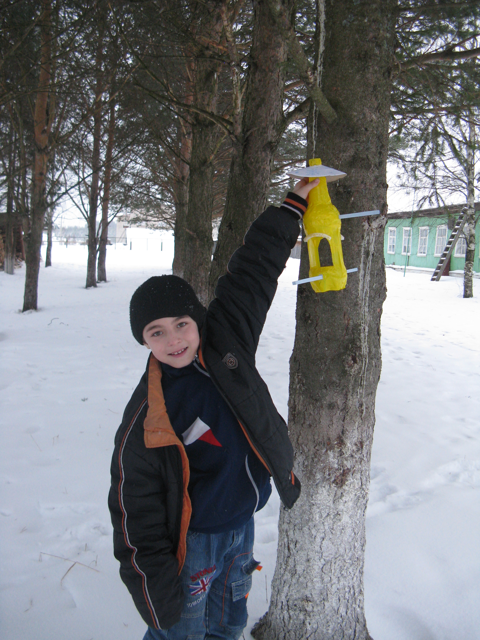
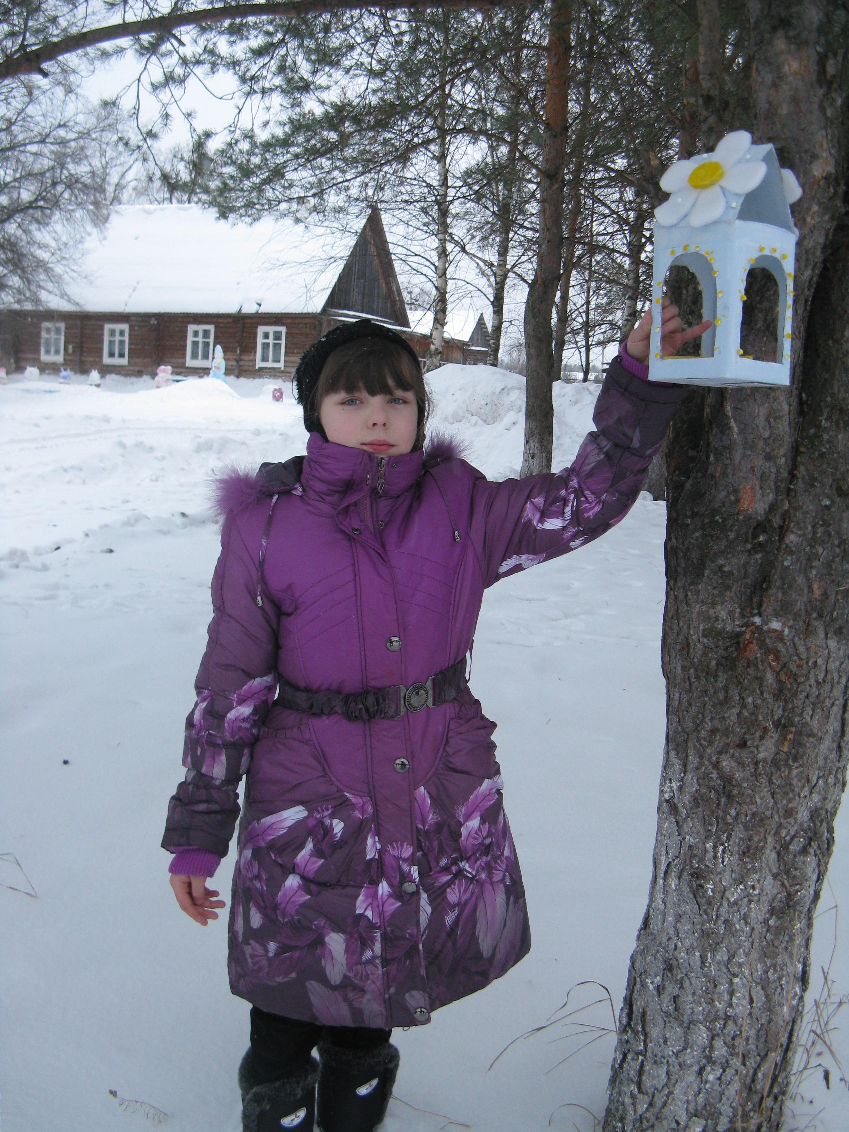

Заключение

После всей проделанной работы мы пришли к таким выводам:

- Зимуют в нашем крае не все птицы, а только приспособленные к выживанию в суровых погодных условиях.
- В нашем селе рядом с человеком зимуют воробьи, голуби, синицы, сороки, вороны.
- . Птицы довольно успешно могут противостоять холоду в том случае, если вокруг много подходящего корма.
- И человек может помочь перезимовать птахам, развешивая кормушки

Приложение №1

ПОМОГИТЕ ПТИЦАМ ЗИМОЙ

ДОРОГИЕ РЕБЯТА!
Птицам холодно зимой,
Птицам голодно порой.
Вы, ребята поспешите,
Их бедняжек подкормите.
Крошки, семечки и сало
Вот чего им не хватало.
Ягоды рябины, орехи и пшено,
В кормушки положите,
Сделайте добро!
Сохранить природу, мы можем без труда,
Повесим лишь кормушки у своего окна.
Ведь все на свете птицы
Нам с тобой друзья!
Подкормите птиц зимой, они нуждаются
в нашей помощи!

Обучающиеся 4 класса
МАООУ « Ленинская санаторная школа-интернат»

Приложение №2

Памятка “Как подкармливать птиц”.
1. Кормушки лучше делать самые простые – из пакетов из–под молочных продуктов. А также из пластиковых бутылок, укреплённых вверх дном, чтобы зерно постепенно высыпалось на подставку.
2. Развешивайте кормушки в спокойных для птиц местах.
3. Следите, чтобы корм в кормушке был постоянно.
4. Кормушки нужно держать в чистоте.
5. Следите, чтобы в кормушке не было снега.
6. Помните, что основные зимние корма: семечки арбуза, дыни, тыквы, пшеничные отруби, овсяные хлопья, пшено, семена подсолнечника (не жаренные, не солёные), сушёные ягоды боярышника, шиповника, крошки белого хлеба, несолёное свиное сало, говяжий жир. Нельзя давать чёрный хлеб.

Приложение №3

Приметы.
1. Синичка с утра начинает пищать – ожидай ночью мороз.
2. Воробьи дружно расчирикались – к оттепели.
3. Ворона под крыло клюв прячет – к холоду.
4. Перед метелью воробьи чирикают.
5. Перед сильным ветром воробьи стайками перелетают с места на место.
6. Синицы порхают под окном – к холоду.
7. В марте птички щебечут к хорошей погоде.
8. Снегирь зимой поёт на снег, вьюгу и слякоть.
9. Если сядет тебе на руку синица, нужно загадать желание. Если вещая птаха подаёт голос – загаданному сбыться.

